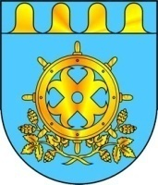
СОБРАНИЕ ДЕПУТАТОВ ЗВЕНИГОВСКОГО МУНИЦИПАЛЬНОГО РАЙОНА  ВОСЬМОГО СОЗЫВА |  | ЗВЕНИГОВО МУНИЦИПАЛ РАЙОНЫСО ДЕПУТАТ ПОГЫНЫШТАТ КАНДАШЫМШЕ СОЗЫВ

Сессия № 16 Решение № 127 10 декабря 2025 года

О разработке и утверждении бюджета Звениговского муниципального района Республики Марий Эл сроком на три года

На основании пункта 4 статьи 169 Бюджетного кодекса Российской Федерации Собрание депутатов Звениговского муниципального района,

РЕШИЛО:

1. Установить, что бюджет Звениговского муниципального района Республики Марий Эл разрабатывается и утверждается сроком на три года – очередной финансовый год и плановый период.

2. Контроль за исполнением настоящего решения возложить на Президиум Собрания депутатов.
3. Настоящее решение вступает в силу после официального опубликования на официальном портале «ВМарийЭл».

Глава Звениговского муниципального района
Председатель Собрания депутатов
Звениговского муниципального района Н.В. Лабутина

